BÀI 18. PHONG TRÀO CHỐNG PHÁP TRONG NHỮNG NĂM 1885 – 1896
(Thời lượng: tiết)
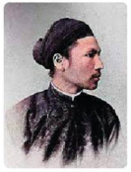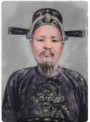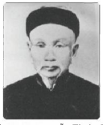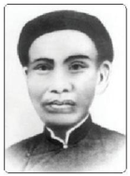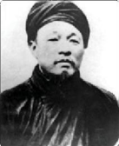

I. MỤC TIÊU (Học xong bài học, học sinh sẽ đạt được)
1. Về kiến thức
Trình bày được một số cuộc khởi nghĩa tiêu biểu trong phong trào Cần vương và cuộc khởi nghĩa Yên Thế.
2.Về năng lực
a) Năng lực chung
- Tự chủ và tự học: Khai thác được tài liệu phục vụ cho bài học.
- Giao tiếp và hợp tác: Làm việc nhóm hiệu quả.
- Giải quyết vấn đề và sáng tạo: Biết phân tích, nhận xét, đánh giá và liên hệ vấn đề.
b) Năng lực đặc thù
- Tìm hiểu lịch sử: Khai thác và sử dụng được thông tin của một số tư liệu hình ảnh và tư liệu văn bản, video để tìm hiểu về một số cuộc khởi nghĩa tiêu biểu trong phong trào Cần vương và cuộc khởi nghĩa Yên Thế.
- Nhận thức và tư duy lịch sử: Rèn luyện kỹ năng miêu tả tranh ảnh lịch sử, kỹ năng so sánh, đánh giá, hợp tác.
- Vận dụng kiến thức, kĩ năng đã học để tìm hiểu thêm về ý nghĩa, tính chất của cách mạng tư sản.
3.Về phẩm chất
-Trách nhiệm: Có trách nhiệm với nhiệm vụ học tập mà GV đã giao
-Trung thực: Đấu tranh với các hành vi thiếu trung thực trong học tập và cuộc sống.
-Chăm chỉ: Luôn cố gắng hoàn thành nhiệm vụ học tập được giao.
-Nhân ái: Tích cực, chủ động tham gia thực hiện nhiệm vụ học tập.
-Yêu nước: Có ý thức bảo vệ di tích lịch sử của nhân loại và dân tộc.
II. THIẾT BỊ DẠY HỌC VÀ HỌC LIỆU
1.Thiết bị dạy học
- Máy tính, Laptop.
- SMart Tivi
2.Học liệu dạy học
- SGK, SGV.
- Bài giảng power point
- Phiếu học tập.
- Một số video, tranh ảnh liên quan đến nội dung bài học.
+ Video về phong trào Cần Vương: https://www.youtube.com/watch?v=HNGZuSKWd34
+ Video về khởi nghĩa Yên Thế https://vtv.vn/video/neo-ve-nguon-coi-khoi-nghia-yen-the-nhung-dau-tich-lich-su-189678.htm
III. TIẾN TRÌNH DẠY HỌC
Hoạt động 1: KHỞI ĐỘNG
a) Mục tiêu: Giúp HS
- Biết được một số thông tin cơ bản về phong trào kháng chiến chống Pháp cuối TKXIX
- Tạo tâm thế cho HS chuẩn bị tiếp nhận kiến thức mới.
b) Nội dung: GV tổ chức cho HS xem video, tìm hiểu về Phong trào Cần Vương (Cuối TKXIX) theo link https://www.youtube.com/watch?v=HNGZuSKWd34
1. Đoạn video trên đề cập đến phong trào nào?
2. Cung cấp một vài thông tin mà các em biết được từ phong trào này
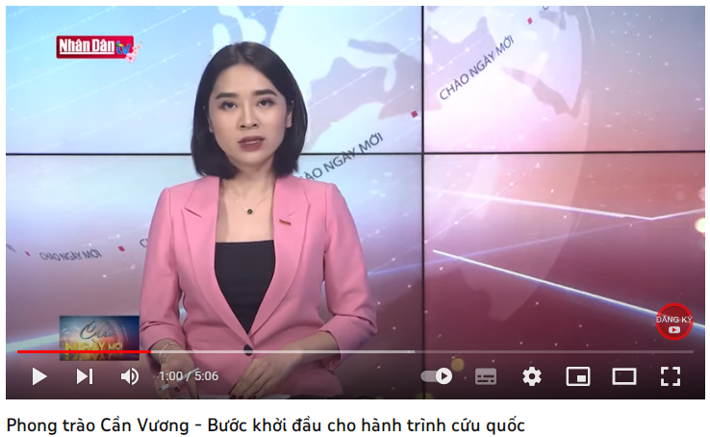
c) Sản phẩm: Câu trả lời của HS.
d) Tổ chức thực hiện:
B1: Chuyển giao nhiệm vụ (GV)
Xem video theo link https://www.youtube.com/watch?v=HNGZuSKWd34 và trả lời câu hỏi sau:
1. Đoạn video trên đề cập đến phong trào nào?
2. Cung cấp một vài thông tin mà các em biết được từ phong trào này
B2: Thực hiện nhiệm vụ
GV: Hướng dẫn HS trả lời
HS: Suy nghĩ, trả lời câu hỏi của GV
B3: Báo cáo thảo luận
GV: - Yêu cầu đại diện của một vài cá nhân lên trình bày sản phẩm.
- Hướng dẫn HS báo cáo (nếu các em còn gặp khó khăn).
HS: HS báo cáo, còn lại theo dõi, nhận xét, bổ sung cho bạn (nếu cần).
B4: Kết luận, nhận định (GV)
- Nhận xét Chuẩn xác kiến thức, chuyển dẫn vào hoạt động hình thành kiến thức mới.
- Viết tên bài, nêu mục tiêu chung của bài và dẫn vào HĐ tiếp theo.
HĐ 2: HÌNH THÀNH KIẾN THỨC MỚI
1. Một số cuộc khởi nghĩa tiêu biểu trong phong trào Cần Vương
a) Mục tiêu: Trình bày được một số cuộc khởi nghĩa tiêu biểu trong phong trào Cần vương
b) Nội dung: GV đặt câu hỏi, HS trả lời câu hỏi của GV.
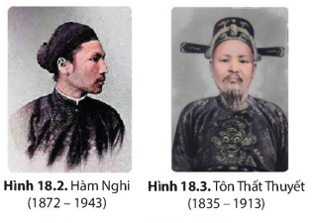
NV1: Quan sát hình 18.2, 18.3 và đọc thông tin SGK/83, Hãy cho biết nguyên nhân bùng nổ của phong trào Cần vương cuối thế kỉ XIX.
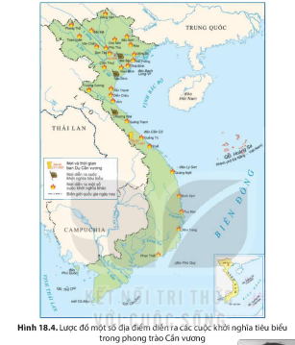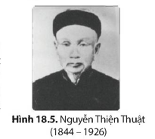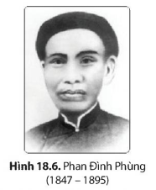
NV2: Quan sát lược đồ hình 18.4, tranh ảnh hình 18.5, 18.6 và đọc thông tin SGK/83, 84 hãy
1. Quan sát lược đồ hình 18.4, nêu nhận xét của em về phong trào Cần vương chống Pháp cuối thế kỉ XIX.
2. Hãy giới thiệu về một số cuộc khởi nghĩa tiêu biểu trong phong trào Cần vương.
c) Sản phẩm: Câu trả lời đúng của HS.
NV1. Nguyên nhân bùng nổ của phong trào Cần vương cuối thế kỉ XIX:
+ Với Hiệp ước Pa-tơ-nốt, thực dân Pháp đã cơ bản hoàn thành quá trình xâm lược Việt Nam. Tuy nhiên, nhân dân Việt Nam và phái chủ chiến trong triều đình vẫn nêu cao ý chí giành lại độc lập dân tộc.
+ Sau thất bại trong cuộc phản công tại Kinh thành Huế của phái chủ chiến (5/7/1885), Tôn Thất Thuyết đưa vua Hàm Nghi ra Tân Sở (Quảng Trị).
+ Ngày 13/7/1885, Tôn Thất Thuyết thay mặt vua ban dụ Cần vương, kêu gọi toàn dân khởi nghĩa giúp vua cứu nước => Phong trào Cần vương bùng nổ, kéo dài đến cuối thế kỉ XIX.
NV2.
1. Phong trào Cần vương diễn ra sôi nổi với hàng trăm cuộc khởi nghĩa lớn nhỏ nổ ra trên phạm vi rộng lớn, nhất là ở Bắc Kì và Trung Kì.

2.
* Khởi nghĩa Ba Đình (1886 - 1887)
- Thời gian diễn ra: 1886 - 1887
- Lãnh đạo: Phạm Bành và Đinh Công Tráng
- Địa bàn hoạt động: ba làng Mậu Thịnh, Thượng Thọ, Mĩ Khê (nay thuộc xã Ba Đình, huyện Nga Sơn, tỉnh Thanh Hoá)
- Diễn biến chính:
+ Nghĩa quân xây dựng căn cứ chống giặc tại ba làng Mậu Thịnh, Thượng Thọ, Mĩ Khê. Lực lượng tham gia gồm cả người Kinh, người Mường, người Thái,…
+ Tháng 1/1887, quân Pháp tập trung lực lượng tấn công, nghĩa quân rút lên căn cứ Mã Cao (Thanh Hoá).
- Kết quả: thất bại.
* Khởi nghĩa Bãi Sậy (1883 - 1892)
- Thời gian diễn ra: 1883 - 1892
- Lãnh đạo: Đinh Gia Quế và Nguyễn Thiện Thuật
- Địa bàn hoạt động: vùng bãi sậy ở phủ Khoái Châu (Hưng Yên); sau đó mở rộng ra các tỉnh Hải Dương, Bắc Ninh, Quảng Ninh,…
- Diễn biến chính:
+ Nghĩa quân nhiều lần đẩy lui các đợt tấn công, càn quét của địch; từng bước mở rộng địa bàn chiến đấu.
+ Từ năm 1888, Pháp tăng cường càn quét, nghĩa quân suy yếu dần.
- Kết quả: cuối năm 1892, khởi nghĩa thất bại.
* Khởi nghĩa Hương Khê (1885 - 1896)
- Thời gian diễn ra: 1885 - 1896
- Lãnh đạo: Phan Đình Phùng, Cao Thắng,…
- Địa bàn hoạt động: Thanh Hóa, Nghệ An, Hà Tĩnh, Quảng Bình
- Diễn biến chính:
+ 1885 - 1888, hoạt động chính của nghĩa quân là xây dựng lực lượng và căn cứ chiến đấu. Nghĩa quân được tổ chức quy củ, chế tạo được súng trường theo mẫu của Pháp.
+ 1888 - 1896, nghĩa quân bước vào giai đoạn chiến đấu quyết liệt với sự chỉ huy thống nhất và tương đối chặt chẽ, đã đẩy lui nhiều cuộc hành quân càn quét của địch.
- Kết quả: sau khi chủ tướng Phan Đình Phùng mất (tháng 12/1895), khởi nghĩa suy yếu dần rồi tan rã.
d) Tổ chức thực hiện
HĐ của thầy và trò | Sản phẩm dự kiến
B1: Chuyển giao nhiệm vụ (GV)  NV1: Quan sát hình 18.2, 18.3 và đọc thông tin SGK/83, Hãy cho biết nguyên nhân bùng nổ của phong trào Cần vương cuối thế kỉ XIX.  NV2: Quan sát lược đồ hình 18.4, tranh ảnh hình 18.5, 18.6 và đọc thông tin SGK/83, 84 hãy  1. Quan sát lược đồ hình 18.4, nêu nhận xét của em về phong trào Cần vương chống Pháp cuối thế kỉ XIX.  2. Hãy giới thiệu về một số cuộc khởi nghĩa tiêu biểu trong phong trào Cần vương.  B2: Thực hiện nhiệm vụ  GV: Hướng dẫn HS trả lời  HS: Xem tranh ảnh (video) và đọc thông tin ngữ liệu trong SGK để trả lời câu hỏi.  B3: Báo cáo, thảo luận  GV yêu cầu HS trả lời.  HS trả lời câu hỏi của GV.  B4: Kết luận, nhận định (GV)  Nhận xét câu trả lời của HS và và chuẩn xác kiến thức  Chuyển dẫn sang hoạt động tiếp theo | 1. Một số cuộc khởi nghĩa tiêu biểu trong phong trào Cần Vương  - Khởi nghĩa Bãi Sậy (1883) - Bãi Sậy, Khoái Châu (nay thuộc Hưng Yên).  - Khởi nghĩa Ba Đình (1886) - Thượng Thọ, Mậu Thịnh, Mỹ Khê (Nay thuộc xã Ba Đình, huyện Nga Sơn, tỉnh Thanh Hóa)  - Khởi nghĩa Hương Khê (1885 - 1888) - Thanh Hóa, Nghệ An, Hà Tĩnh, Quảng Bình.

2. Khởi nghĩa Yên Thế (1884 - 1913)
a) Mục tiêu: Trình bày được một số nét cơ bản của cuộc khởi nghĩa Yên Thế.
b) Nội dung: GV đặt câu hỏi, HS trả lời câu hỏi của GV.

CH: Xem video https://vtv.vn/video/neo-ve-nguon-coi-khoi-nghia-yen-the-nhung-dau-tich-lich-su-189678.htm và đọc thông tin SGK/84, 85, em hãy:
1. Nêu nguyên nhân bùng nổ khởi nghĩa Yên Thế
2. Hãy thể hiện những diễn biến chính của khởi nghĩa nông dân Yên Thế trên trục thời gian và trình bày trước lớp.
c) Sản phẩm: Câu trả lời đúng của HS.
1.Nguyên nhân
- Dưới thời Nguyễn, kinh tế nông nghiệp sa sút, đời sống nông dân đồng bằng Bắc Kì vô cùng khó khăn, một bộ phận đã phiêu tán lên Yên Thế, lập làng, tổ chức sản xuất.
- Khi Pháp mở rộng chiếm đánh Bắc Kì, Yên Thế trở thành một trong những mục tiêu bình định của chúng.
Để bảo vệ cuộc sống của mình, nông dân Yên Thế đã đứng dậy đấu tranh.
2.
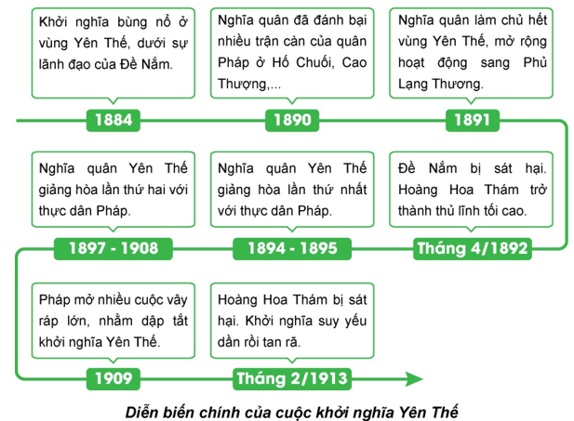
d) Tổ chức thực hiện
HĐ của thầy và trò | Sản phẩm dự kiến
B1: Chuyển giao nhiệm vụ (GV)  CH: Xem video https://vtv.vn/video/neo-ve-nguon-coi-khoi-nghia-yen-the-nhung-dau-tich-lich-su-189678.htm và đọc thông tin SGK/84, 85, em hãy:  1. Nêu nguyên nhân bùng nổ khởi nghĩa Yên Thế  2. Hãy thể hiện những diễn biến chính của khởi nghĩa nông dân Yên Thế trên trục thời gian và trình bày trước lớp.  B2: Thực hiện nhiệm vụ  GV: Hướng dẫn HS trả lời  HS: Xem video và đọc thông tin ngữ liệu trong SGK để trả lời câu hỏi.  B3: Báo cáo, thảo luận  GV yêu cầu HS trả lời.  HS trả lời câu hỏi của GV.  B4: Kết luận, nhận định (GV)  Nhận xét câu trả lời của HS và và chuẩn xác kiến thức  Chuyển dẫn sang hoạt động Luyện tập | 2. Khởi nghĩa Yên Thế (1884 - 1913)  (Sơ đồ diễn biến chính)

HĐ 3: LUYỆN TẬP
a) Mục tiêu: Dựa vào kiến thức của bài học vào việc làm bài tập cụ thể
b) Nội dung: HS suy nghĩ cá nhân làm bài tập của GV giao
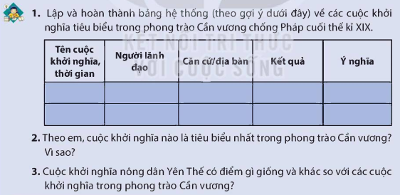
c) Sản phẩm: Câu trả lời của HS hoặc nhóm HS
Gợi ý sản phẩm
1.
Thời gian | Khởi nghĩa Ba Đình  (1886 - 1887) | Khởi nghĩa Bãi Sậy  (1883 - 1892) | Khởi nghĩa Hương Khê  (1885 - 1896)
Người lãnh đạo | Phạm Bành;  Đinh Công Tráng | Đinh Gia Quế;  Nguyễn Thiện Thuật | Phan Đình Phùng;  Cao Thắng
Căn cứ, địa bàn | Ba làng Mậu Thịnh, Thượng Thọ, Mĩ Khê (nay thuộc xã Ba Đình, huyện Nga Sơn, Thanh Hoá) | Vùng bãi sậy ở phủ Khoái Châu (Hưng Yên); sau đó mở rộng ra: Hải Dương, Bắc Ninh, Quảng Ninh,… | Thanh Hóa, Nghệ An, Hà Tĩnh, Quảng Bình
Kết quả | Thất bại | Thất bại | Thất bại
Ý nghĩa | - Làm tiêu hao một bộ phận sinh lực quân Pháp.  - Góp phần làm chậm quá trình bình định quân sự của thực dân Pháp ở Việt Nam.  - Để lại nhiều bài học kinh nghiệm cho các phong trào đấu tranh yêu nước sau này
2. Cuộc khởi nghĩa Hương Khê tiêu biểu nhất trong phong trào Cần vương. Vì:
+ Khởi nghĩa Hương Khê có thời gian tồn tại lâu nhất (hơn 10 năm, từ 1885 - 1896).
+ Khởi nghĩa Hương Khê diễn ra trên địa bàn rộng lớn nhất, khắp 4 tỉnh Bắc Trung Kì (Thanh Hóa, Nghệ An, Hà Tĩnh, Quảng Bình).
+ Trình độ tổ chức lực lượng của khởi nghĩa Hương Khê rất quy củ: nghĩa quân được chia làm 15 thứ quân (mỗi thứ quân có từ 100 cho đến 500 người) do các tướng lĩnh tài ba chỉ huy; giữa các thứ quân có sự chỉ huy thống nhất, phối hợp khá chặt chẽ,...
+ Vũ khí chiến đấu của nghĩa quân Hương Khê có sự tiến bộ hơn. Bên cạnh các loại vũ khí thô sơ như: giáo mác, đại đao,... tự chế tạo súng trường theo kiểu Pháp trang bị cho nghĩa quân.
+ Nghĩa quân Hương Khê có phương thức tác chiến linh hoạt, sáng tạo: dựa vào địa thế núi rừng hiểm trở và hệ thống công sự chằng chịt để tiến hành chiến tranh du kích; phân tán hoạt động, đánh địch với nhiều hình thức khác, như: công đồn, chặn đường tiếp tế của giặc,....
+ Nghĩa quân Hương Khê đẩy lui nhiều đợt tấn công của thực dân Pháp, gây cho Pháp nhiều tổn thất.
3.
-Giống:
+ Đều là những cuộc khởi nghĩa chống thực dân Pháp xâm lược.
+ Lực lượng tham gia đều là nông dân.
+ Tất cả đều bị thất bại.
-Khác:
Đặc điểm | Khởi nghĩa Yên Thế | Khởi nghĩa cùng thời
Lãnh đạo | Nông dân ưu tú | Văn thân
Mục đích | Không khôi phục chế độ phong kiến mà bảo vệ cuộc sống của người nông dân, không nằm trong phong trào Cần Vương | Chống Pháp khôi phục chế độ phong kiến, hưởng ứng phong trào Cần Vương
Quy mô | Quy mô chưa lớn | Quy mô lớn (lan rộng nhiều tỉnh)
Thời gian | Tồn tại lâu (29 năm) | Thời gian chưa lâu (11 năm)
d) Tổ chức thực hiện
B1: Chuyển giao nhiệm vụ
Hoàn thành bài tập các bài tập phần luyện tập SGK/85
B2: Thực hiện nhiệm vụ
- HS xác định yêu cầu của đề bài và suy nghĩ cá nhân để làm bài tập
- GV hướng dẫn cho HS tìm hiểu đề và làm bài tập
B3: Báo cáo, thảo luận
- GV yêu cầu HS trình bày sản phẩm của mình.
- HS trình bày, theo dõi, nhận xét, đánh giá và bổ sung cho bài của bạn (nếu cần).
B4: Kết luận, nhận định: GV nhận xét bài làm của HS.
HĐ 4: VẬN DỤNG
a) Mục tiêu: Củng cố và mở rộng kiến thức nội dung của bài học cho HS
b) Nội dung: GV giao nhiệm vụ, HS thực hiện nhiệm vụ.
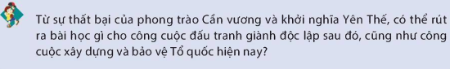
c) Sản phẩm: Bài làm của HS
d) Tổ chức thựchiện
B1: Chuyển giao nhiệm vụ (GV giao bài tập)
Hoàn thành bài tập SGK/85 và nộp bài trên link Padlet GV gửi trên nhóm lớp.
B2: Thực hiện nhiệm vụ
- GV hướng dẫn các em tìm hiểu yêu cầu của đề.
- HS đọc và xác định yêu cầu của bài tập.
B3: Báo cáo, thảo luận
- GV hướng dẫn các em cách nộp sản phẩm cho GV sau khi hoàn thành.
B4: Kết luận, nhận định (GV)
- Nhận xét ý thức làm bài của HS, nhắc nhở những HS không nộp bài hoặc nộp bài không đúng qui định (nếu có).
- Dặn dò HS những nội dung cần học ở nhà và chuẩn bị cho bài học sau.
******************************

